Prírodoveda 3.ročník Oklamčaková Jana

- Dopíš, z akých látok sú vyrobené dané veci: (papier, drevo, sklo, plast, kov)

Kladivo je vyrobené z _____________________________________________ .
Fľaša je vyrobená z _______________________________________________ .
Kniha je vyrobená z _______________________________________________ .
Okno je vyrobené z _______________________________________________ .

Odpovedaj na otázky slovom:
- Ako nazývame látky, ktoré zachovávajú svoj tvar? P____________ .

- Ako nazývame látky, ktoré svoj tvar prispôsobujú nádobe? K________________ .

- Akým meradlom meriame objem? O__________________ _______________ .

- Akým meradlom meriame hmotnosť? V____________________ .

- Akým meradlom meriame teplotu? T_______________________ .

- Spoj čiarou jednotky, ktorými meriame:

Teplotu liter (l), mililiter (ml)
Hmotnosť Celziov stupeň (° C)
Objem kilogram (kg), gram (g)

- Na čo sa topením premení ľad z chladničky ? Na ____________________________ .

- Na čo sa tuhnutím premení voda v zime ? Na________________________________ .

- Na čo sa vyparovaním premení voda ? Na___________________________________ .

- Čím sa plynné látky menia opäť na kvapaliny ? _____________________________ .

- Ako sa volá vodná para, ktorú môžeme vidieť ? H_______________________ .

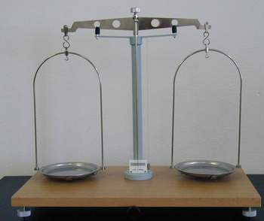
- Napíš, ako sa volajú tieto meradlá:

a)

______________________________

b) 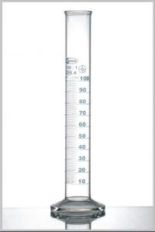 _____________________________________

c) 

